משימת BECS - Blood Establishment Computer Software היא משימת תכנון וחשיבה אסטרטגית. המימוש שלכם יכול להיות בכל שפת תכנות שאתם בוחרים (רצוי שפה עילית מוכרת ונפוצה שכבר למדתם ואתם שולטים בה ברמה טובה פלוס). התוכנה להגשה בסוף המשימה הזו צריכה לרוץ על מערכת הפעלה שאתם בוחרים (חלונות, אנדרואיד, לינוקס, מק, או מערכת הפעלה ידועה אחרת).
הטבלה הבאה מפרטת את סוגי הדם שאינם נדירים במיוחד, כאשר לכל סוג דם מפורטים התורמים הפוטנציאלים שלו, וגם הנתרמים הפוטנציאלים שלו. אסור לטעות בשום מקרה כי קיימת סכנת חיים!
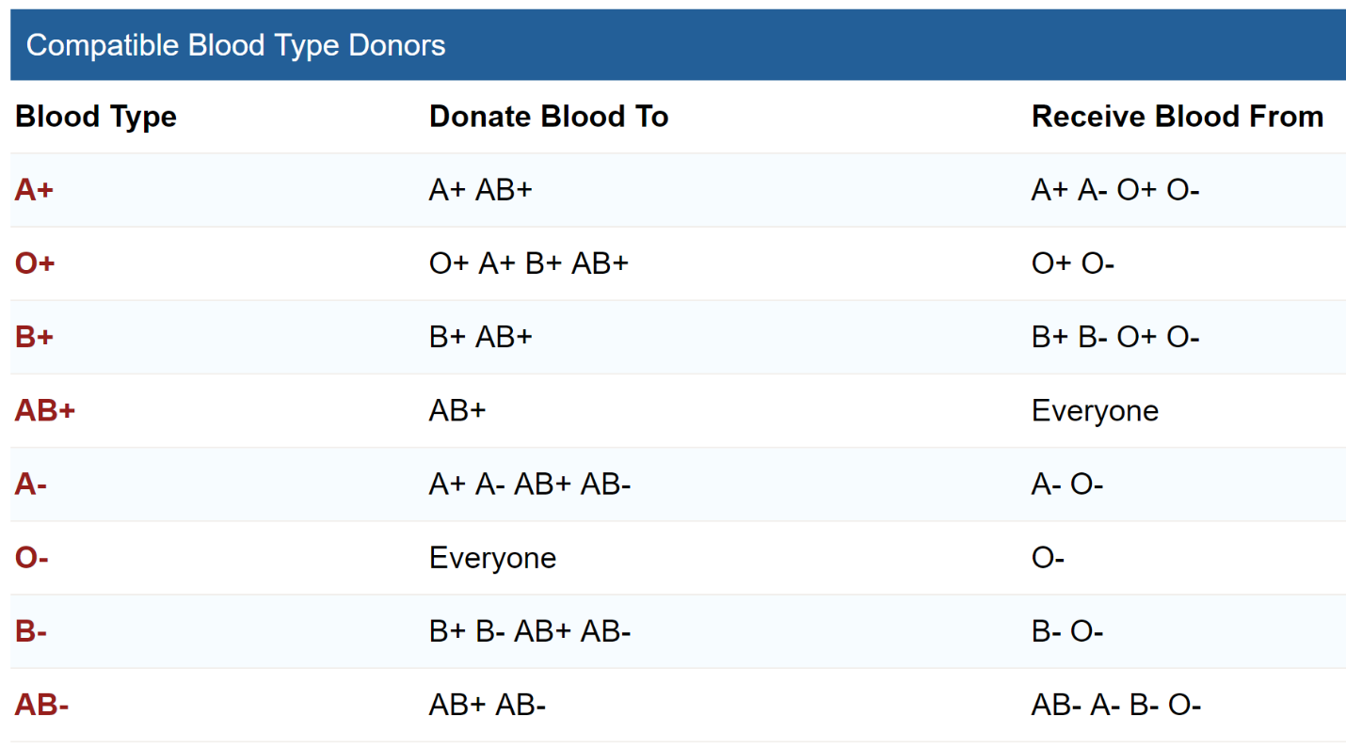
הטבלה הבאה מפרטת את סוגי הדם שאינם נדירים במיוחד, כאשר לכל סוג דם רשום אחוז ההתפלגות שלו באוכלוסייה הכללית במדינת ישראל.
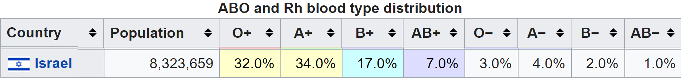
דרישות:
התוכנה צריכה להציג 3 ממשקים גרפיים:
- ממשק גרפי למשתמש אשר מאפשר בשגרה לבצע קליטה של מנות דם מכל התורמים לבנק הדם של ישראל. בממשק זה, יש להציג שדות קלט עבור: סוג הדם הנתרם, תאריך התרומה, מספר ת"ז של התורם, שם מלא של התורם.
- בנוסף, במערכת יהיה ממשק גרפי אחר עבור ניפוק מנות דם לחדרי הניתוח והטראומה בשגרה. ממשק זה יקבל כקלט את סוג הדם המבוקש ואת מספר מנות הדם הדרושות, אך במידה ונגמר המלאי של הסוג המבוקש, תוצג המלצה של סוג אלטרנטיבי זמין, לפי כול כללי התאימות וגם לפי התפלגות הנדירות של סוגי הדם.
- כמו-כן, יש להציג ממשק גרפי נוסף עבור ניפוק מנות דם במצב חירום אר"ן (אירוע רב נפגעים). ממשק זה יאפשר להוציא את כמות מנות הדם המקסימלית של דם מסוג O- או שיחזיר שגיאה במידה ונגמר המלאי. (שאלות לחשיבה: למה רק סוג דם זה מתאים לניפוק במצב אר"ן? איך זה משפיע על האסטרטגיה של ניפוק הדם בשגרה?)
לצורך פישוט המשימה, אנחנו נתעלם בכלל מכל סוגי הדם הנדירים ביותר. כמו-כן, נתעלם מהאפשרות לקלוט או לנפק מרכיבי דם, ונתמקד אך ורק בדם מלא. כמו-כן, נניח שאפשר להקפיא דם מלא ולשמור את כל התרומות בתוך מכלים של חנקן נוזלי ללא הגבלת זמן.
הצעה פתוחה לסטודנטים:
אפשר למשל, להפוך את המשימה הזו לפרויקט גמר בקורס הזה, אם מבטלים את ההנחות המפשטות הנ"ל (לפחות את חלקן), ומייצרים תוכנה ריאליסטית עבור בנק הדם של ישראל. הסטודנטים חייבים במקרה כזה להציע חבילה של תוספות לתכולה של הדרישות של התוכנה ולקבל אישור מראש בנושא היקף העבודה ומספר השותפים לפיתוח.

